Mata Kuliah | : | Desain dan Pemrograman Web
Program Studi | : | D4 – Teknik Informatika
Semester | : | 3
Kelas | : | TI-2B
NIM | : | 244107020051
Nama | : | Ahmad Zainudin Fanani
Jobsheet Ke-  Link Github | :  : | 7  https://github.com/Ahmad-Zainudin-Fanani/AhmadZainudinF_DESPROG_TI2B_2025/tree/main/Jobsheet7

Laporan Jobsheet

Praktikum Ke-1
Langkah | Jawaban/Deskripsi
1 | 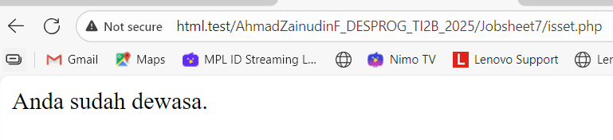
2 | Simpan file tersebut, kemudian buka browser dan jalankan localhost/dasarWeb/ isset.php. Apa yang anda pahami dari penggunaan isset pada file tersebut. Catat di bawah ini pemahaman anda. (soal no 1.1)  isset($umur) bernilai true jika variabel ada dan tidak null, sehingga kondisi bisa dilanjutkan ke pengecekan >= 18. Jika variabel belum dibuat atau null, isset() mengembalikan false dan bagian else dieksekusi.
3 | 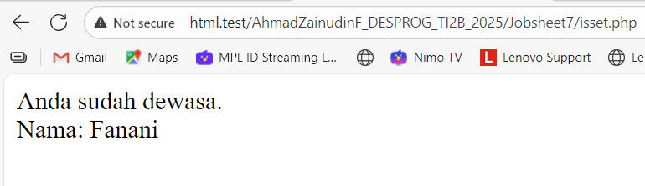
4 | Simpan file tersebut, kemudian buka browser dan jalankan localhost/dasarWeb/isset.php buat hasil tidak menjadi 1 baris, jadi tampilan dari echo harus terpisah. Apa yang anda pahami dari penggunaan isset pada file tersebut. Catat di bawah ini pemahaman anda. (soal no 1.2)  Pada array, isset($data['nama']) true hanya jika key ada dan nilainya bukan null; jika key tidak ada atau bernilai null, hasilnya false—itulah sebabnya cabang else bisa muncul.

Praktikum Ke-2
Langkah | Jawaban/Deskripsi
1 | 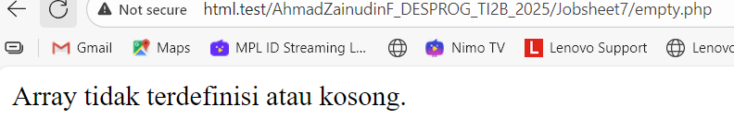
2 | Simpan file tersebut, kemudian buka browser dan jalankan localhost/dasarWeb/ empty.php. Apa yang anda pahami dari penggunaan empty pada file tersebut. Catat di bawah ini pemahaman anda. (soal no 2.1)  Fungsi empty() akan mengembalikan true jika variabel belum didefinisikan atau bernilai kosong (misalnya array kosong, string kosong, nol, null, atau false).  Jadi karena $myArray adalah array kosong, maka hasilnya menampilkan teks “Array tidak terdefinisi atau kosong.”
3 | 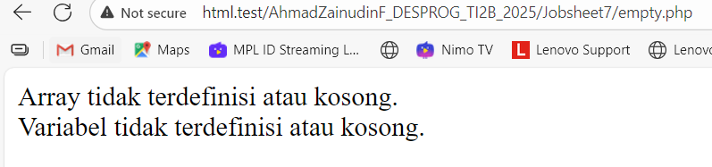
4 | Simpan file tersebut, kemudian buka browser dan jalankan localhost/dasarWeb/ empty.php buat hasil tidak menjadi 1 baris, jadi tampilan dari echo harus terpisah. Apa yang anda pahami dari penggunaan empty pada file tersebut. Catat di bawah ini pemahaman anda. (soal no 2.2)  empty() juga akan mengembalikan true untuk variabel yang belum pernah dibuat ($nonExistentVar).  Artinya, fungsi empty() dapat digunakan untuk mengecek keberadaan dan isi variabel sekaligus, tanpa menyebabkan error “Undefined variable”.  Output tampil terpisah baris karena setiap echo diberi tag <br>.

Praktikum Ke-3
Langkah | Jawaban/Deskripsi
1 | 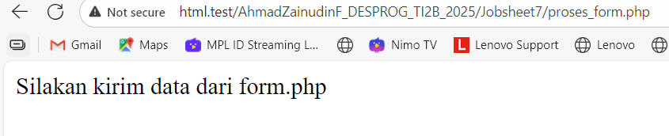
2 | 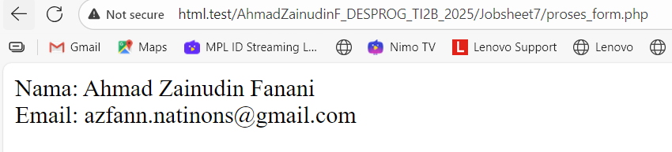
3 | Simpan file tersebut, kemudian buka browser dan jalankan localhost/dasarWeb/ proses_form.php. Apa yang anda pahami dari penggunaan form pada file tersebut. Catat di bawah ini pemahaman anda. (soal no 3.1)  Form mengirim data ke proses_form.php melalui method POST. Di proses_form.php, kita cek $_SERVER['REQUEST_METHOD']=="POST", ambil nilai dari $_POST['nama'] dan $_POST['email'], lalu ditampilkan kembali dengan echo.
4 | 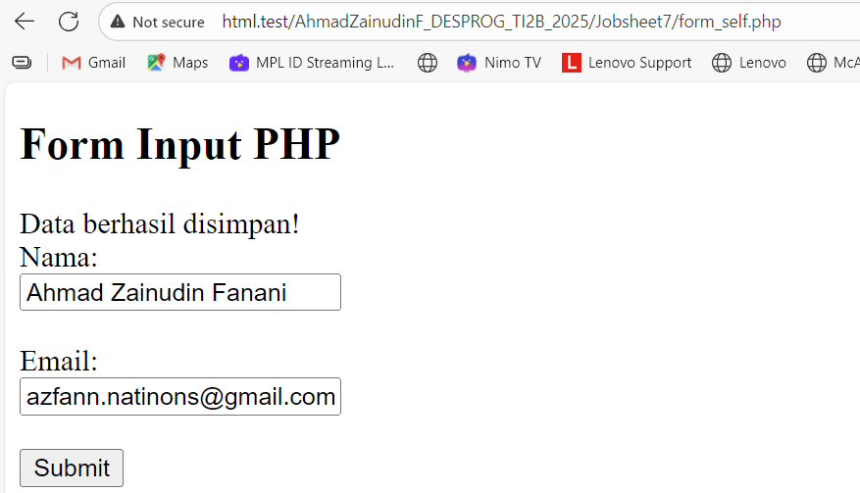  Simpan file tersebut, kemudian buka browser dan jalankan localhost/dasarWeb/ form_self.php. Apa yang anda pahami dari penggunaan form pada file tersebut. Catat di bawah ini pemahaman anda. (soal no 3.2)  Halaman memproses dirinya sendiri (action="<?php echo htmlspecialchars($_SERVER['PHP_SELF']); ?>"). Saat POST, dicek dulu: jika nama kosong muncul pesan “Nama harus diisi!”; jika terisi, tampil “Data berhasil disimpan!”. Nilai input dipertahankan di field melalui atribut value (pakai htmlspecialchars agar aman dari HTML injection).

Praktikum Ke-4
Langkah | Jawaban/Deskripsi
1 | 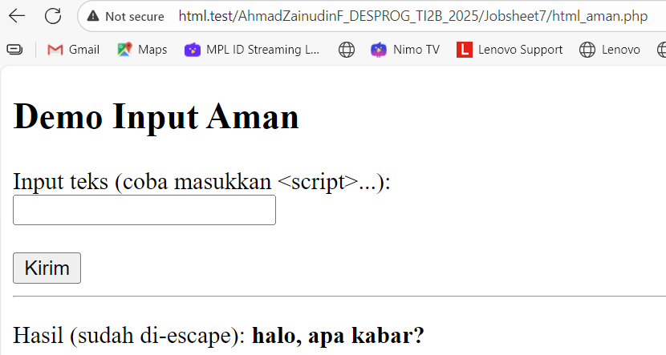  Catat di sini apa yang anda amati dari penambahan kode program di atas. (soal no 4.1)  karakter khusus/HTML (mis. <script>, tanda kutip ' ") tidak dieksekusi dan hanya tampil sebagai teks, karena sudah di-escape dengan htmlspecialchars(…, ENT_QUOTES, 'UTF-8'). Ini mencegah HTML/JS injection.
2 | 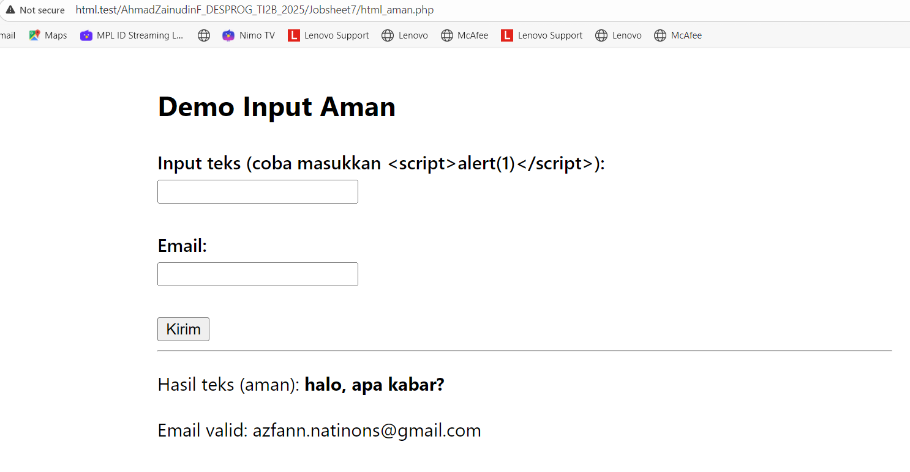  Catat di sini apa yang anda amati dari penambahan kode program di atas. (soal no 4.2)  -filter_var($email, FILTER_VALIDATE_EMAIL) memastikan format email valid; jika tidak valid, muncul pesan kesalahan.  -Menggabungkan htmlspecialchars (untuk escape HTML) + filter_var (untuk validasi format) membuat form lebih aman & rapi, mencegah XSS dan input email yang salah.

Praktikum Ke-5
Langkah | Jawaban/Deskripsi
1 | 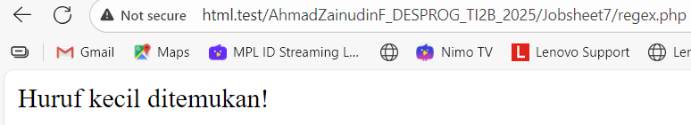  Catat di sini apa yang anda amati dari penambahan kode program di atas. (soal no 5.1)  Regex /[a-z]/ memeriksa apakah ada huruf kecil pada string.  Karena pada teks terdapat huruf kecil, preg_match() mengembalikan true dan menampilkan “Huruf kecil ditemukan!”.
2 | 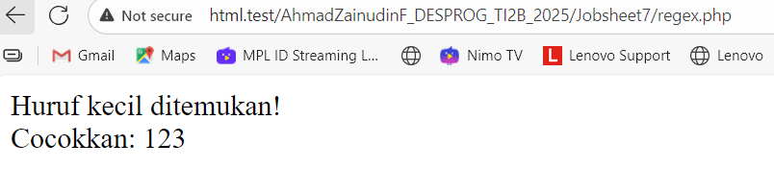  Catat di sini apa yang anda amati dari penambahan kode program di atas. (soal no 5.2)  [0-9]+ mencocokkan satu atau lebih digit.  preg_match() menyimpan hasil pertama ke array $matches; hasilnya “123”.
3 | 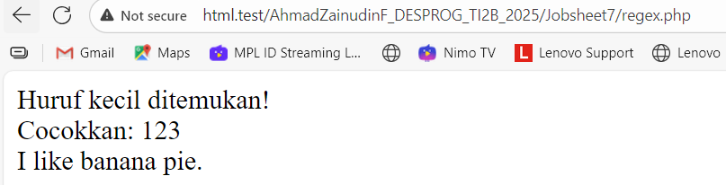  Catat di sini apa yang anda amati dari penambahan kode program di atas. (soal no 5.3)  preg_replace() mengganti semua teks yang cocok dengan pola (apple) menjadi kata pengganti (banana).
4 | 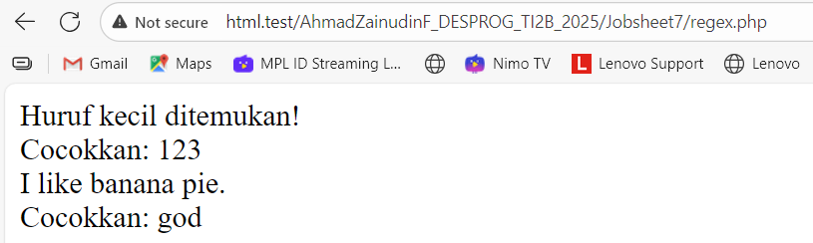  Catat di sini apa yang anda amati dari penambahan kode program di atas. (soal no 5.4)  *berarti nol atau lebih kemunculan karakter sebelumnya (o).  Jadi pola cocok dengan "gd", "god", "good", "goood", dll.
5 | 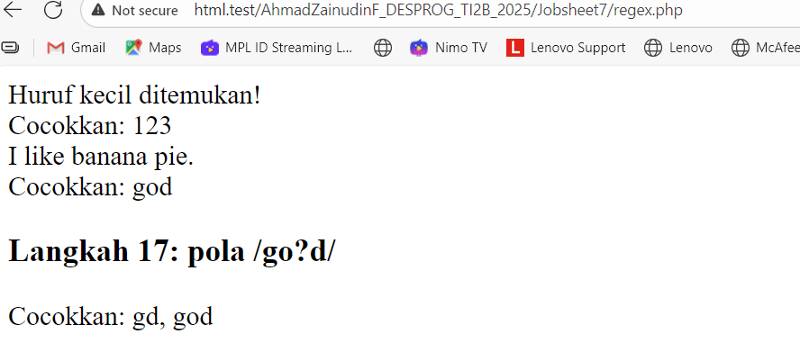  Soal 5.5: Buatlah script langkah 14 dengan variable pattern yang di ubah menggunakan `?` (0 atau 1 kali). Catat di sini apa yang anda amati dari penambahan kode program di atas. (soal no 5.5)  ? artinya karakter sebelumnya (o) opsional, boleh muncul 0 atau 1 kali; cocok dengan “gd” dan “god”.
6 | 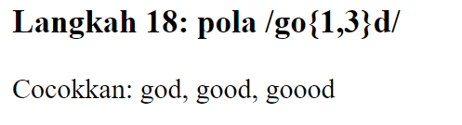  Soal 5.6: Buatlah script langkah 14 dengan variable pattern yang di ubah menggunakan `{n,m}`. Catat di sini apa yang anda amati dari penambahan kode program di atas. (soal no 5.6)  {n,m} membolehkan rentang jumlah karakter yang cocok (di sini 5–6 digit).

Praktikum Ke-6
Langkah | Jawaban/Deskripsi
1 | 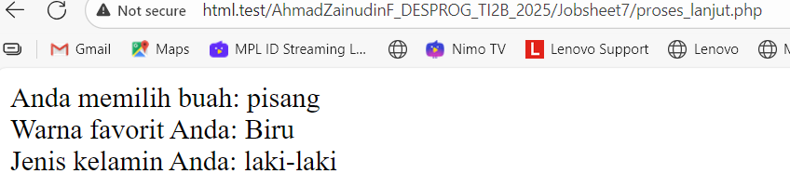  Catat di sini apa yang anda amati dari penambahan kode program di atas. (soal no 6.1)  - select mengirim satu nilai (buah).  - checkbox dikirim sebagai array warna[] → perlu dicek isset()/empty() sebelum dipakai.  - radio mengirim satu nilai (jenis_kelamin).  - Di file proses, data dibaca dari $_POST lalu ditampilkan; jika tidak memilih warna, tampil pesan “tidak memilih”.
2 | 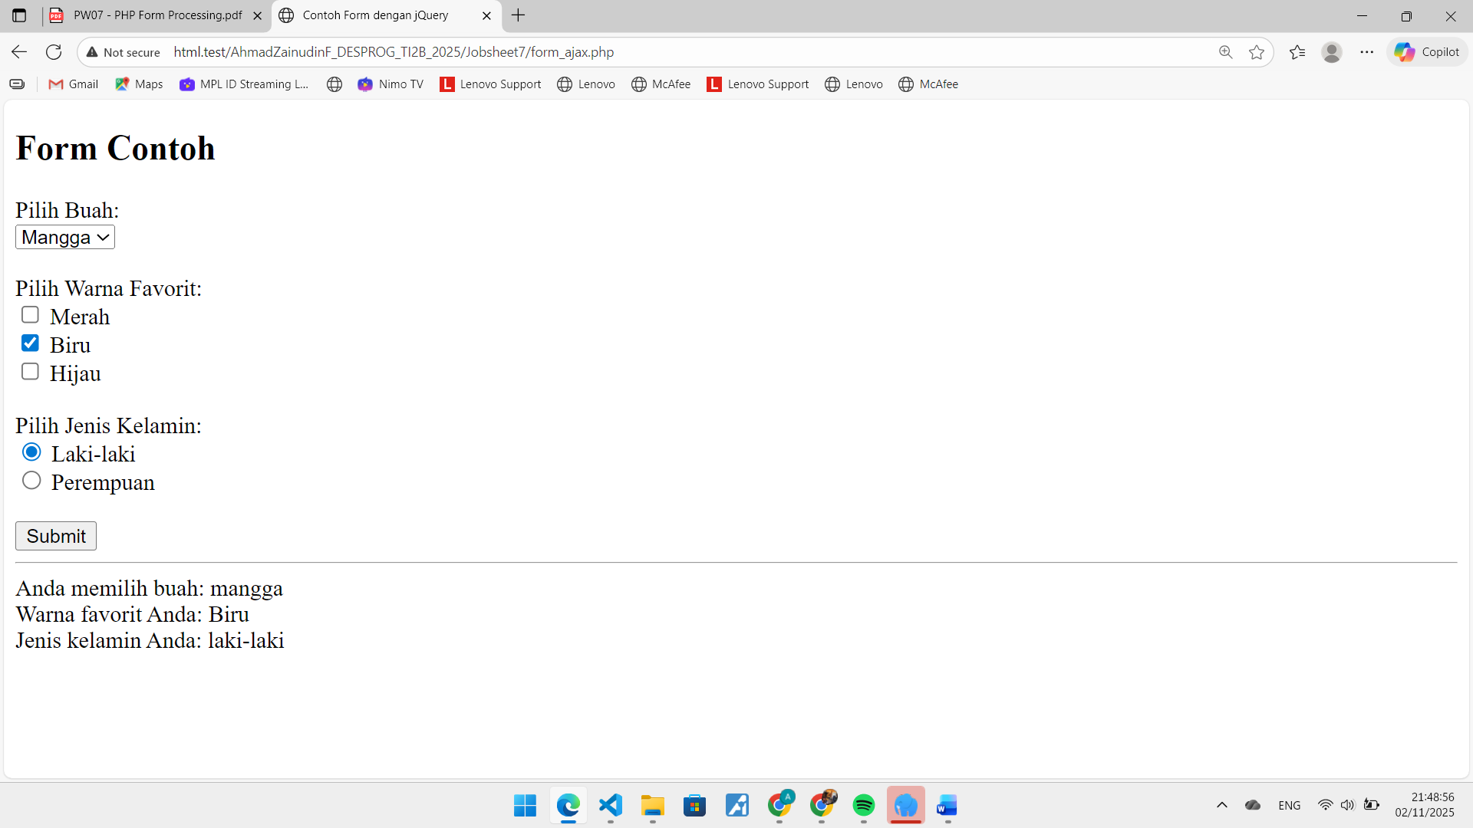  Simpan file , kemudian buka browser dan jalankan/refresh localhost/dasarWeb/ form_ajax.php. Catat di sini apa yang anda amati dari penambahan kode program di atas. (soal no 6.2)  Setelah menjalankan form_ajax.php, form dapat mengirim data ke server tanpa memuat ulang halaman. Data dari input (select, checkbox, dan radio) dikirim melalui AJAX menggunakan jQuery, lalu hasil respon dari proses_lanjut.php langsung ditampilkan di area <div id="hasil">. Hal ini membuat proses pengiriman data terasa lebih cepat dan interaktif.

Praktikum Ke-7
Langkah | Jawaban/Deskripsi
1 | 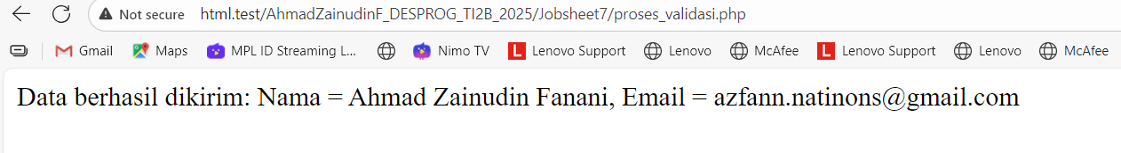  Catat di sini apa yang anda amati dari penambahan kode program di atas. (soal no 7.1)  roses validasi server-side berjalan—jika kolom nama/email kosong atau format email salah, muncul daftar error dan data tidak diproses; jika valid, tampil pesan “Data berhasil dikirim” dengan nilai yang telah di-escape. Ini memastikan input wajib diisi dan format email benar, lebih aman dibanding mengandalkan validasi di sisi klien saja.
2 | 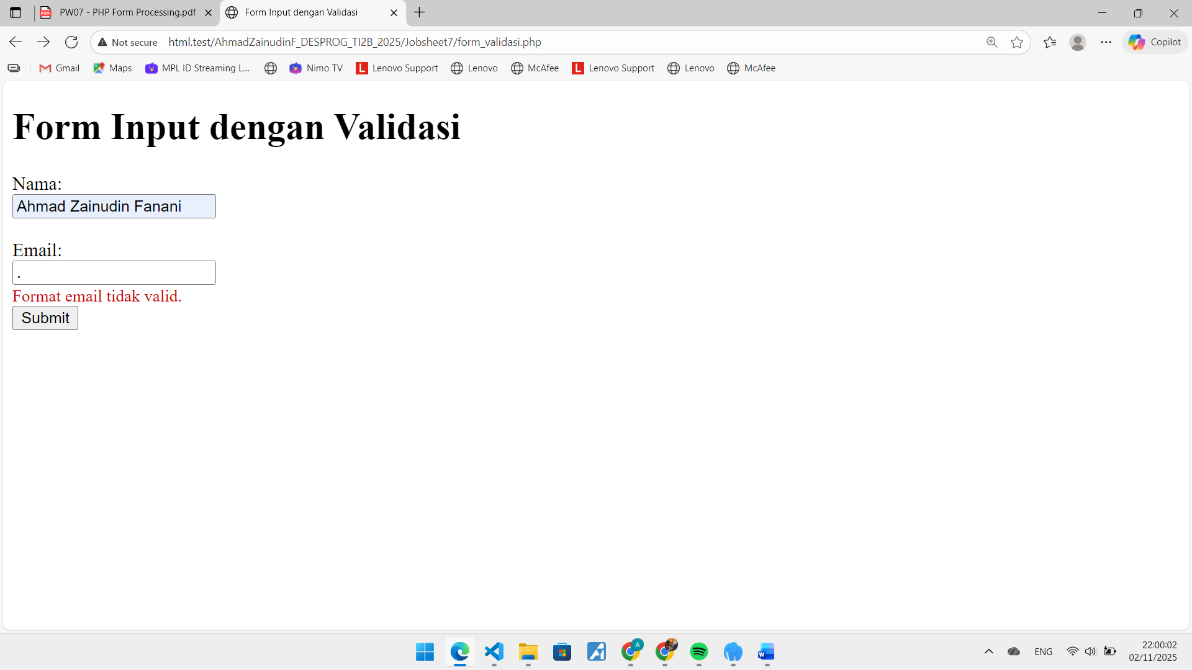  Catat di sini apa yang anda amati dari penambahan kode program di atas. (soal no 7.2)  Terlihat pesan error muncul di bawah input tanpa berpindah halaman, dan submit diblok sampai nama & email valid. Ini validasi client-side untuk pengalaman yang lebih cepat.
3 | 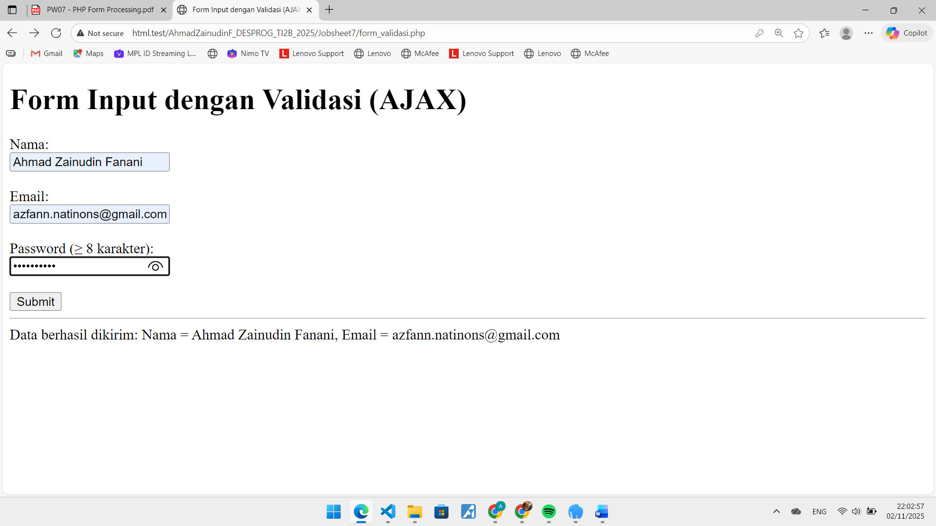  Soal 7.3: Buatlah script langkah 6 dengan menggunakan ajax. Catat di sini apa yang anda amati dari penambahan kode program di atas. (soal no 7.3)  Dengan AJAX, submit tidak memuat ulang halaman; data diserialisasi, dikirim via POST ke proses_validasi.php, dan respons server tampil di <div id="hasil">.
4 | 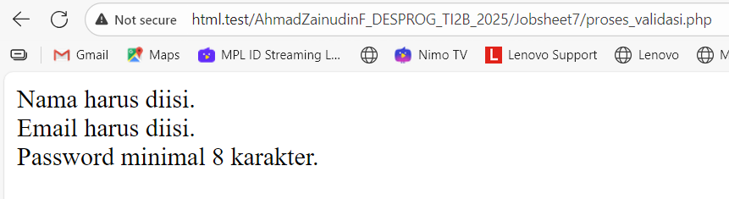  Soal 7.4: Tambahkan validasi untuk password dengan ketentuan minimal 8 karakter dengan menggunakan jQuery dan PHP tambahkan pada langkah 9. Catat di sini apa yang anda amati dari penambahan kode program di atas. (soal no 7.4)  Penambahan validasi password ≥ 8 dilakukan di jQuery (mencegah kirim jika terlalu pendek) dan di PHP (menolak jika ada bypass). Kombinasi client + server memastikan input benar & aman.

